1. 【報價單】對內、外批次新增，對內後面新增3個備註。

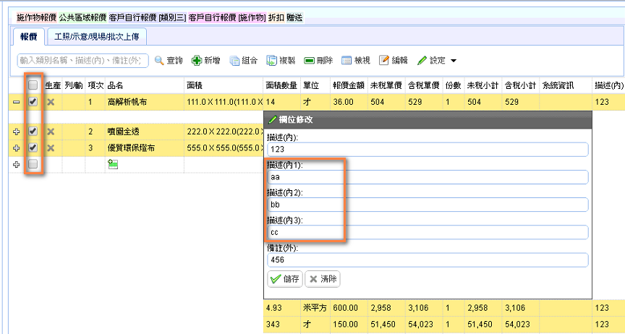

1. 【施作物】新增施作物時若點選，點選「新增施作物集合」，系統會自動儲存，並開啟施作物集合。

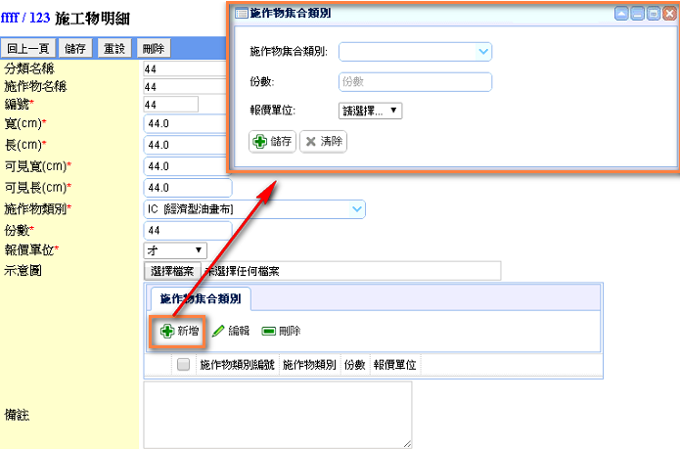

1. 【報價單】預定出貨時間推算寄件時間（台北/新北-8H、花東48H、台中以北12H、其他24H），一天寄送時間為10、18時，計算後的時間為「出件主管期待時間」

花東48H錯誤

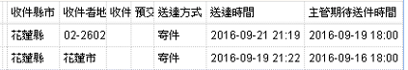

1. 【利潤報表】銷貨單號「20160624041」為例

廠商編號含有「O」標準成本為0

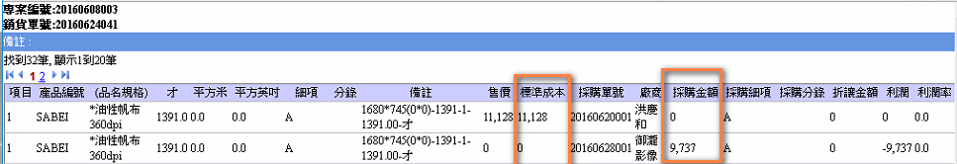

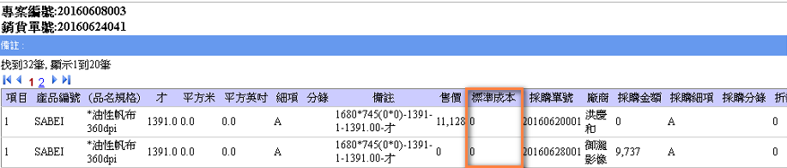

1. 【重放單】

重放單：輸入單號點選重放項目生成申請重放「重放單」

Report：時間、案由、原因、改善方案、改善後與公司目的連結為何?

Email 給本人及系統管理者，48小時候未填寫補寄

Report：退件管理

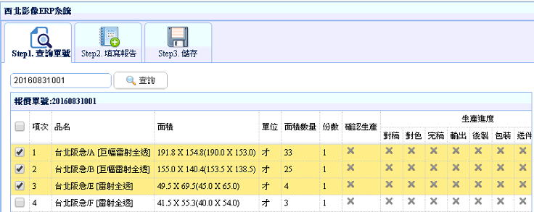

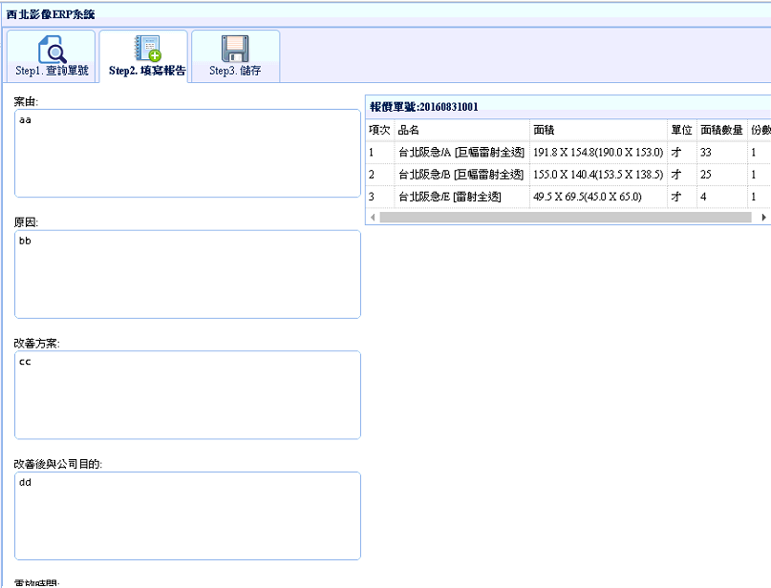

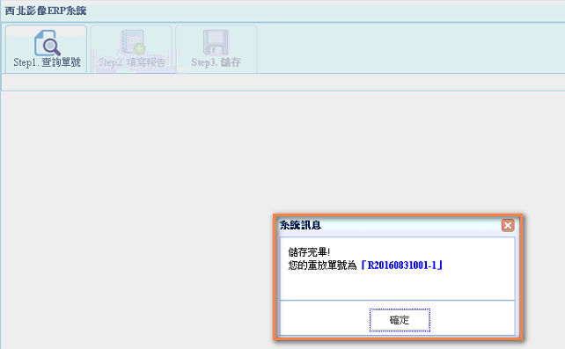

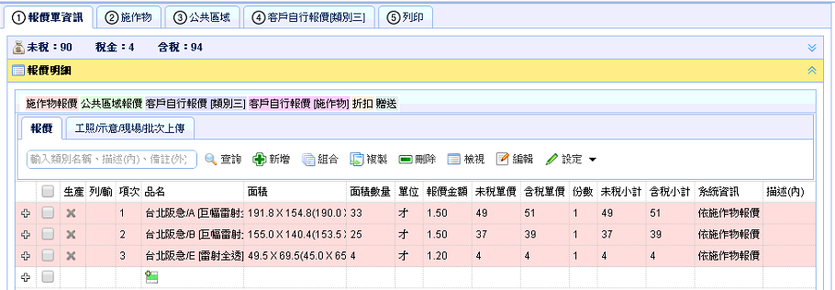

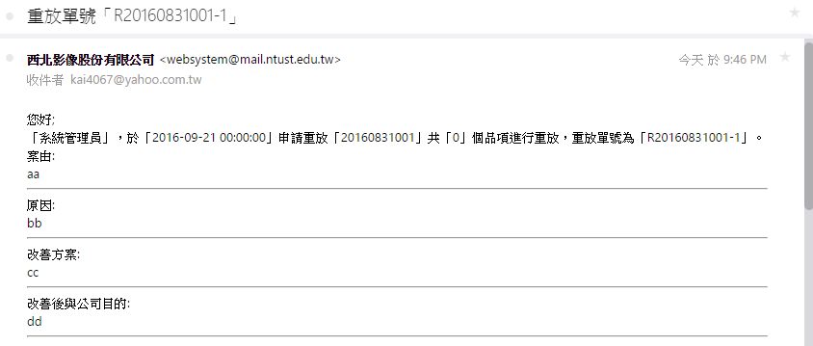

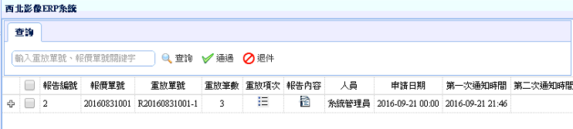

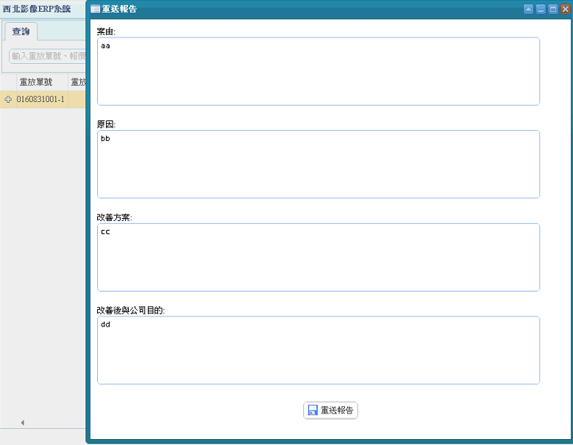

1. 【客戶櫃點線上反應】

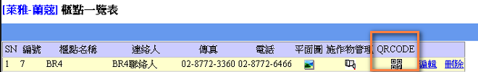

【尚未完成】

1. 【流程控管】新增才數、數量加總
2. 【QA】客戶輸入櫃店電話，可依照施作物反應問題
3. 【QA】客戶可新增多聯絡人及電話，透過電話進行問題反應